Администрация городского округа город Бор
Нижегородской области

ПОСТАНОВЛЕНИЕ

От 02.08.2019 № 4203

О временном ограничении движения автотранспортных средств на территории г. Бор 11 августа 2019 г.

В связи с проведением праздничных мероприятий, посвященных Дню города, в целях обеспечения безопасности дорожного движения и в соответствии с Федеральными законами от 10.12.1995 № 196-ФЗ «О безопасности дорожного движения», от 08.11.2007 № 257-ФЗ «Об автомобильных дорогах и дорожной деятельности в Российской Федерации и о внесении изменений в отдельные законодательные акты Российской Федерации», администрация городского округа г. Бор постановляет:
1. Ввести 11.08.2019 на участках автомобильных дорог г. Бор временные ограничения движения автотранспортных средств:
- с 08:00 часов до 23:15 часов на участках дороги от подъезда канатной дороги ул.Профсоюзной до пересечения с ул.Октябрьской и участок дороги на ул.Ленина от дома №172 до пересечения с улицей Профсоюзной согласно приложению 1;
- с 08:00 часов до 23:15 часов на участке дороги по ул. Маяковского от главной проходной Борского стекольного завода до пересечения с проездом к памятнику Горькому и Шаляпину согласно приложению 2.
2. Рекомендовать Отделу МВД РФ по г. Бор (Н.А. Черновский) обеспечить временное ограничение парковки и движения автотранспортных средств на указанных участках автомобильных дорог, организовать и обеспечить на территории проведения праздничных действий охрану общественного порядка, комплекс мероприятий антитеррористической направленности и безопасность движения транспорта и пешеходов.
3. Общему отделу администрации городского округа г. Бор (Е.А.Копцова) обеспечить размещение настоящего постановления на официальном сайте www.borcity.ru

Глава администрации А.В. Киселев
Приложение 1
к постановлению администрации
городского округа г. Бор
от 02.08.2019 № 4203

Схема ограничения движения автотранспортных средств 11.08.2019
с 08:00 часов до 23:15 часов

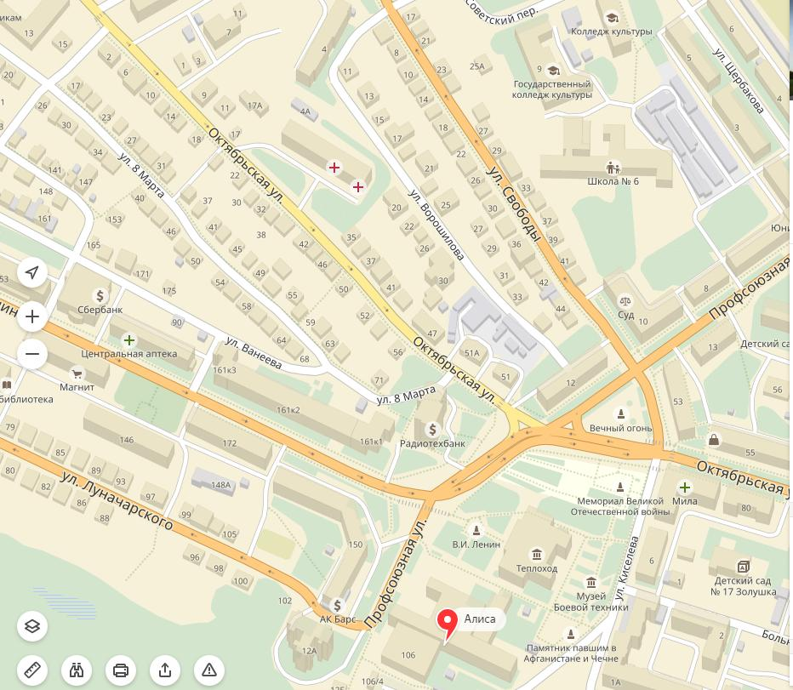
Приложение 2
к постановлению администрации
городского округа г. Бор
от 02.08.2019 № 4203

Схема ограничения движения автотранспортных средств 11.08.2019
с 08:00 часов до 23:15 часов
